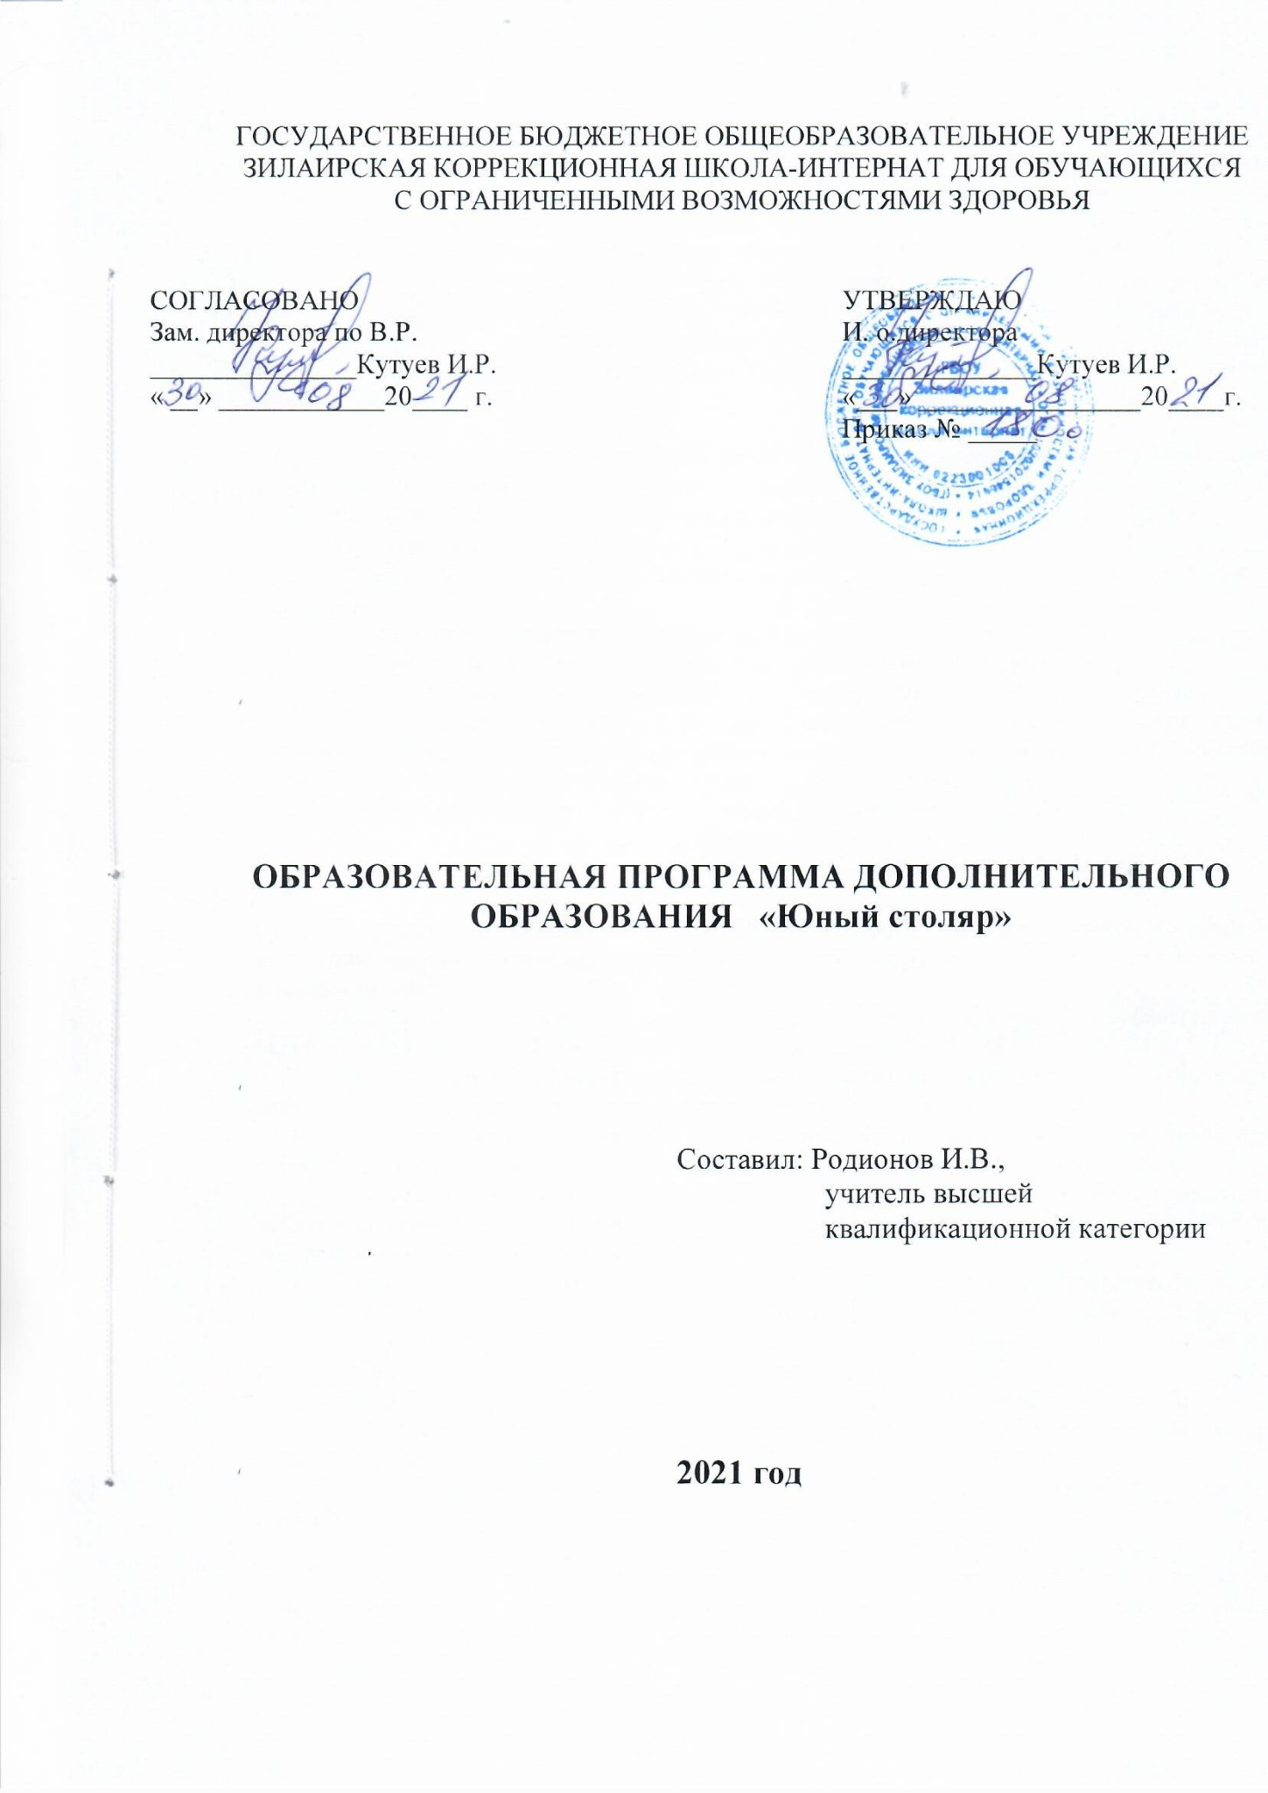

ПОЯСНИТЕЛЬНАЯ ЗАПИСКА
Образовательная программа объединения дополнительного образования «Юный столяр» на 2021/2022 уч. год разработана Родионовым Иваном Викторовичем,
Направленность программы – художественно-эстетическая
Вид образовательной деятельности - декоративно-прикладное творчество

Цель: привлечение детей к творческому процессу, организация досуга детей, что является профилактикой асоциального поведения; раскрыть перед обучающимися роль изобразительного, декоративно-прикладного народного искусства. Осознанное формирование навыков к трудовой деятельности через один из видов декоративно-прикладного искусства.

Задачи:

Подготовка подрастающего поколения к самостоятельной жизни, связанной с их созидательной и преобразующей трудовой деятельностью.

Воспитание интереса к различным видам труда.

Развитие творческих способностей у учащихся.

Формирование понимания неразрывности системы «Природа – Человек – Производство».

Познакомить с видами точения конических фасонных деталей.

Познакомить с видами художественного точения изделий из древесины.

Осуществление профессиональной ориентации учащихся.

Ознакомление учащихся с наиболее распространенными материалами, используемыми в повседневной жизни для изготовления различных изделий, их свойствами, техникой и технологией их обработки (древесина, металл, пластмасса).

Привитие элементарных знаний и умений к техническому труду.

Знакомство с одним из видов декоративного искусства: резьба по дереву.

Знакомство учащихся с элементами художественной обработки древесины.

В группу для обучения в кружке "Юный столяр" отбирались ребята, которые по состоянию здоровья способны выдержать физические нагрузки и у которых есть интерес к данному предмету.
Программа включает теоретические и практические занятия. Предусматриваются экскурсии на природу, для подбора материала для будущих изделий.
При составлении программы учтены принципы повторяемости пройденного материала на уроках столярного дела и постоянности ввода нового.
В процессе посещения кружка ученики знакомятся с разметкой деталей, пилением, строганием, сверлением древесины, скреплением деталей в изделия и украшения их.
Некоторые инструменты и приспособления дети изготавливают сами. Кроме того, ребята учатся работать на сверлильном и токарном станках, применять лаки, клеи, краски , красители, работать с резцами по дереву.
Составление и чтение чертежей, составление и планирование последовательности выполнения трудовых операций, оценка результатов своей и чужой работы. Обучение базируется на знаниях, получаемых учащимися на уроках черчения, рисования, математики, истории и естествознания.
Основные пути повышения качества работы учащихся заключается в следующем:
1. Создание психологической установки на изготовление изделий, отвечающих эстетическим и техническим требованиям и имеющих товарный вид.
2. Обучение нормативно одобренным приемам труда применение в работе эффективной технологии.

3. Достаточный уровень технического и материального обеспечения труда учащихся.

В ходе реализации этой программы учащиеся должны приобрести знания и практические умения обработки древесины. Особое внимание следует обратить правилам техники безопасности.

Основными формами работы в кружке являются теоретические и практические занятия. Кружковцы во время занятий должны работать в рабочей форме.

В сентябре и мае проходит тестирование по итогам, на заключительном занятии проводится выставка изделий и сдача проектов. Хочется надеяться, что знания и умения, приобретенные в кружке, будут способствовать профессиональной ориентации учащихся и их жизненному самоопределению.

Информационная справка об особенностях реализации образовательной программы
Общий срок реализации исходной программы (количество лет) | 1 год
Год обучения | 2021/2022 уч. год
Возраст обучающихся | 13-15 лет
Количество обучающихся в группе в текущем учебном году | 10
Количество часов в неделю | 3 ч
Общее количество часов в год | 126

Ожидаемые результаты:
Учащиеся должны уметь:
Правильно и грамотно составить план работы.
Уметь самостоятельно подбирать инструменты для работы, материал.
Эстетически оформлять готовое изделие. Выполнять работу качественно.
-работать столярной ножовкой и лучковой пилой;
-работать рубанком;
-научиться работать на настольно-сверлильном станке;
-работать электровыжигателем;
-работать ручной дрелью.
Соблюдать правила техники безопасности, гигиены и санитарии.
Учащиеся должны знать:
Виды ручного столярного инструмент.
-общие представления о строении древесины;
-что миллиметр – это основная мера длины в столярном деле;
-электровыжигатель, устройство действия;
-рубанок: основные части;
-назначение шурупов;
-требования к качеству разметки;
-правила техники безопасности при изучении всех тем курса.

Материально техническое обеспечение:
Резцы для резьбы по дереву. Электрический лобзик. Фрезер. Токарный станок. Рубанок. Выжигатель по дереву.

Тематический план кружка "Юный столяр"
№ | Наименование темы | Кол-во часов | В том числе занятий
№ | Наименование темы | Кол-во часов | теоретические | практические
1 четверть | 1. Выжигание по дереву.  2. Экскурсия | 24  3 | 4 | 20
2 четверть | 1. Геометрическая резьба по дереву. Изготовление кухонного набора. | 24 | 4 | 20
3 четверть | Рельефная резьба по дереву. Изготовление шкатулки. | 26 | 6 | 20
4 четверть | 1.Изготовление тонированных изделий. Рамка под картину.  2. Экскурсия | 23  3 | 2 | 18

Содержание
1 четверть.
Тема:
Выжигание по дереву. Выжигание картины на фанере.
Цель:
1. Научить детей самих изготавливать пользоваться выжигательным аппаратом.
2. Закрепить знания, полученные на уроках "столярного дела" и "математики".
3. Эстетическое воспитание к оформлению изделия.
Задача:
1. Научить последовательно, производить разметку изделия.
2. Готовить детей к самостоятельной жизни.
Литература:
"Столярное дело" Б.А.Журавлев "Мастерим по дереву" Э.В.Рихвк.
Оборудование:
Резцы для резьбы по дереву. Электрический лобзик. Фрезер.
II четверть.
Тема: Изготовление рамки.
Объект труда: Рамка для картины.
Цель:
1. Закрепить навыки, полученные на уроках столярного дела.
2. Научить детей самих творчески подходить к изготовлению изделия.
Задача:
Научить детей работать с разметочными инструментами.
Литература:
"Школа и производство" № 5. Токарные работы по дереву. П.М.Лебедев.
Оборудование: Токарный станок. Резцы. Образец изделия.
III четверть.
Тема:
Рельефная и геометрическая резьба по дереву. Изготовление шахматного столика.
Цель:
1. Рассказать детям о применение рельефной резьбы.
2. Научить детей самостоятельно планировать работу.
3. Научить детей эстетически оформлять изделий.
Задача:
Изготовить шкатулку и эстетически оформить ее.
Литература:
Журнал "Сделай сам", "Творим своими руками". Лебедев П.М.
Оборудование и инструменты:
- Рубанок. 2. Эл.лобзик. 3. Фрезер. 4. Резцы.
IV четверть.
Тема: 1.Изготовление тонированных изделий. Рамка под картину.
Цель.
1. Закрепить навыки работы с разметочными инструментами.
2. Научить детей запиливать угловое соединение.
3. Привитие на занятиях любви и труду.
Литература:
"Школа и производство" журнал. "Учимся трудиться" Л.С.Сеновец.

Инструменты и приспособления:
Резцы. Образцы работы.

Календарно тематическое планирование «Юный столяр».

I четверть

№ | Дата проведения | Тема занятия | Кол-во часов
1 | 2.09.21 | Вводное занятие. Инструктаж по ТБ при работе с электровыжигателем. | 1,5
2 | 8.09. | Материалы для выжигания. Устройство выжигателя. | 1,5
3 | 9.09. | Подготовка материала для работы. Шлифование. | 1,5
4 | 15.09. | Приспособления для нанесения рисунка. Нанесение рисунка. | 1,5
5 | 16.09. | Техника выжигания. | 1,5
6 | 22.09. | Выжигание рисунка. | 1,5
7 | 23.09. | Выжигание рисунка. | 1,5
8 | 29.09. | Выжигание рисунка. | 1,5
9 | 30.09. | Выжигание рисунка. | 1,5
10 | 6.10. | Выжигание рисунка. | 1,5
11 | 7.10. | Экскурсия на природу | 1,5
12 | 13.10. | Акварельные краски. | 1,5
13 | 14.10. | Раскраска рисунка. | 1,5
14 | 20.10. | Раскраска рисунка. | 1,5
15 | 21.10. | Раскраска рисунка. | 1,5
16 | 27.10 | Покрытие лаком. | 1,5
17 | 28.10 | Покрытие лаком. | 1.5

II четверть.

№ | Дата проведения | Тема занятия | Кол-во часов
1 | 10.11. | Знакомство с образцом рамок. Составление плана работы. Приёмы изготовления рамок | 1,5
2 | 11.11. | Подбор материала. Разметка брусков. Изготовление рамки. | 1,5
3 | 17.11. | Подготовка комплекта брусков, строгание. Материалы для рамок. Приёмы разметки Углов рамки. | 1,5
4 | 18.11. | Выборка паза на фрезерном станке. Правила безопасной работы. | 1,5
5 | 24.11. | Выборка фальца на фрезерном станке. | 1,5
6 | 25.11. | Материалы, применяемые для шлифовки изделия. | 1,5
7 | 1.12. | Устройство торцовочного станка. Правила техники безопасности. | 1,5
8 | 2.12 | Разметка углового соединения. | 1,5
9 | 8.12. | Запиливание углового соединения. | 1,5
10 | 9.12. | Запиливание углового соединения. | 1,5
11 | 15.12. | Подгонка углового соединения. | 1,5
12 | 16.12. | Склеивание. Сборка рамки. | 1,5
13 | 22.12. | Изготовление рамки. Шлифование наждачной бумагой. | 1,5
14 | 23.12. | Вставка картины в рамку. | 1,5
15 | 29 .12. | Виды отделки. Покрытие изделия лаком. | 1,5
16 | 30.12. | Экскурсия в музей. | 1,5

III четверть.

№ | Дата проведения | Тема занятия | Кол-во часов
1 | 19.01.22 | Применение рельефной резьбы по дереву. Материалы, применяемые для рельефной резьбы. | 1,5
2 | 20.01. | Виды древесины мягких пород. Детали столика. | 1,5
3 | 26.01. | Приёмы разметки ножек. Разметка. | 1,5
4 | 27.01. | Подбор материала для изделия. Изготовление ножек. | 1,5
5 | 2. 02. | Составление плана на изготовление столика | 1,5
6 | 3.02. | Раскрой пиломатериала по размерам | 1,5
7 | 9.02. | Вытачивание ножек на токарном станке. | 1,5
8 | 10.02. | Вытачивание ножек на токарном станке. | 1,5
9 | 16.02. | Вытачивание ножек на токарном станке. | 1,5
10 | 17.02. | Долбление гнёзд для соединений. | 1,5
11 | 23.02. | Изготовление столешницы. Подбор материала. | 1,5
12 | 24. 02. | Строгание досок. | 1,5
13 | 2.03. | Склеивание столешницы. | 1,5
14 | 3.03. | Шлифование столешницы. | 1,5
15 | 9.03. | Обработка кромок фрезёром. | 1,5
16 | 10. 03 | Разметка клеток для шахмат | 1,5
17 | 16.03. | Вырезание клеток. | 1,5
18 | 17.03 | Вырезание боковых досок для стола. |  | 1,5
19 | 23.03. | Сборка изделия. |  | 1,5
20 | 24.03 | Покрытие лаком |  | 1,5

IV четвертъ

№ | Дата проведения | Тема занятия | Кол-во часов
1 | 6.04. | Разбор материала конструкции рамки материала. Рамка под фотографию 90*120 | 1,5
2 | 7.04. | Подбор материала. Раскрой материала по размерам | 1,5
3 | 13.04. | Виды рамок, порядок изготовления рамок. | 1,5
4 | 14.04. | Разметка геометрического орнамента. | 1,5
5 | 20.04. | Вырезание орнамента. | 1,5
6 | 21.04. | Акварельные краски для росписи изделия. | 1,5
7 | 27.04. | Изготовление рамки. | 1,5
8 | 28.04. | Нанесение рисунки на изделие. Копировальная бумага. | 1,5
9 | 4.05. | Разметка геометрического рисунка на брусках рамки. | 1,5
10 | 5.05. | Приёмы угловых соединений на ус. | 1,5
11 | 11.05. | Вырезание геометрического рисунка. | 1,5
12 | 12.05. | Приёмы вырезания геометрических рисунков. | 1,5
13 | 18.05. | Работа с лаком. ПТБ при работе с лаком. | 1,5
14 | 19.05. | Покрытие изделий лаком. | 1,5
15 | 25.05. | Экскурсия на природу для заготовки материала на следующий учебный год | 1,5 ч.
16 | 26.05. | Экскурсия на природу для заготовки материала на следующий учебный год. Подведение итогов года. Выставка работ учащихся. | 1,5

